**Государственный комитет по стандартизации**

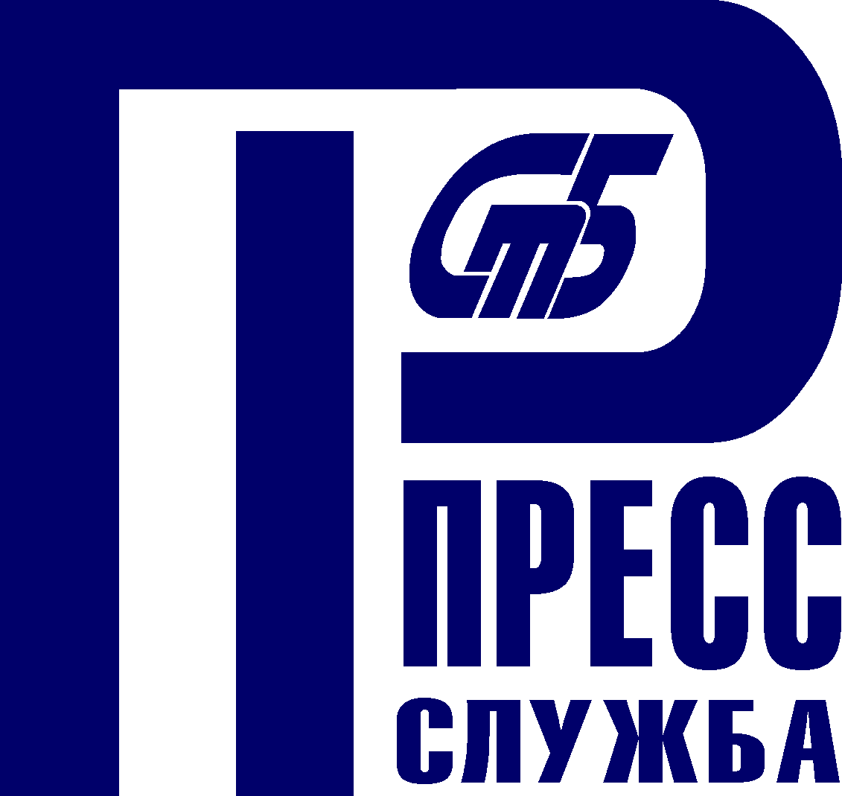

**Республики Беларусь**

**(Госстандарт)**

тел. **(017) 269 68 28** факс **(017) 269 68 28, 363 25 88**

**pressa@belgiss.by gosstandart.gov.by**

**11 НОЯБРЯ 2021 г. – ВСЕМИРНЫЙ ДЕНЬ КАЧЕСТВА**

**8 – 14 НОЯБРЯ 2021 г. – ЕВРОПЕЙСКАЯ НЕДЕЛЯ КАЧЕСТВА**

(*пресс-релиз*)

На протяжении более 30 лет во второй четверг ноября отмечается Всемирный день качества, а с середины 90-х годов ХХ века ежегодно проводится Европейская неделя качества.

В **2021 г.** **Всемирный день качества** отмечается **11 ноября**. **Европейская неделя качества** проходит **с 8 по 14 ноября** под девизом **«С качеством – к покорению новых рубежей!»**

В современном мире быть успешным можно только постоянно развиваясь, находясь в тренде и покоряя новые рубежи. Достигнуть этого невозможно без качества, причем в абсолютно любой сфере.

Сегодняшняя модель качества подразумевает быстрое улучшение существующих и появление совершенно новых продукции и услуг и технологий их создания, совершенствование менеджмента организаций, проектов, процессов на основе риск-ориентированного мышления, изменение запросов и возможностей потребителей.

Покоряя новые рубежи и создавая новые уровни качества, важно рассматривать их во взаимосвязи с затратами на создание и использование, а также влиянием на окружающую среду и будущие поколения. Конкурентоспособное качество – это качество, которое удовлетворяет современным требованиям, за которое потребитель хочет и может заплатить и которое обеспечивает устойчивое развитие.

**КАЧЕСТВО – ПРИОРИТЕТ ГОСУДАРСТВЕННОЙ ЭКОНОМИЧЕСКОЙ ПОЛИТИКИ**

В Республике Беларусь качество – приоритет государственной экономической политики. Векторы этой работы обозначены в принятой на уровне Правительства программе «Качество 2021 – 2025». Они тесно увязаны с программными документами развития страны и евразийской экономической интеграции в текущей пятилетке.

В Республике Беларусь сформирована и постоянно совершенствуется национальная инфраструктура качества. Госстандарт скоординированно развивает ее ключевые элементы – техническое нормирование и стандартизацию, единство измерений, оценку соответствия, аккредитацию, системный менеджмент и повышение компетентности в области качества.

Основными ориентирами в этих направлениях деятельности являются обеспечение безопасности, качества, надежности и конкурентоспособности продукции и услуг; содействие инновациям и оптимизации ресурсов; снижение технических барьеров в торговле; защита интересов потребителей; международное признание и доверие.

Разделы по качеству включены в программы развития отраслей и далее – в бизнес-планы предприятий.

Такой сквозной подход призван обеспечить белорусскому качеству новые точки роста и признания.

**ГОСУДАРСТВЕННЫЕ СТАНДАРТЫ И ТЕХНИЧЕСКИЕ РЕГЛАМЕНТЫ ЕАЭС**

Реализовывать требования обязательных технических регламентов и обеспечивать качество и конкурентоспособность продукции и услуг помогают государственные стандарты.

В 2021 г. утверждено более 500 государственных стандартов (СТБ и ГОСТ) и изменений к ним. Свыше 70 % из них гармонизированы с международными требованиями, что способствует применению признанных в мире технических решений, устранению технических барьеров, росту экспортных возможностей.

Новые разработки касались машиностроительной, электротехнической, химической, строительной, пищевой и других отраслей, сферы услуг, информационных технологий, систем менеджмента, создания безбарьерной среды.

Проект плана государственной стандартизации Республики Беларусь на 2022 г. предусматривает работы более чем по 320 темам. В их числе – разработка шести изменений к техническим регламентам ЕАЭС, а также 228 стандартов (СТБ, ГОСТ) и изменений к ним в различных отраслях экономики. Свыше 170 государственных стандартов будет гармонизировано с международными требованиями.

Говоря о техническом регулировании и стандартизации в целом, следует отметить, что в настоящее время в рамках евразийского интеграционного пространства принят 51 единый технический регламент ЕАЭС (далее – ТР ЕАЭС), 44 из которых вступили в силу.

В октябре Советом Евразийской экономической комиссии (ЕЭК) были утверждены два новых технических регламента: на продукцию, предназначенную для гражданской обороны и защиты от чрезвычайных ситуаций природного и техногенного характера, и на мясо птицы и продукты его переработки. В планах – разработка еще 9 новых технических регламентов в области безопасности: кормов и кормовых добавок; материалов, контактирующих с пищевой продукцией; высоковольтного оборудования; никотинсодержащей продукции; подвижного состава метрополитена, трамваев и др. Таким образом, в ЕАЭС последовательно охватывается вся взаимообращаемая продукция в целях ее свободного обращения на едином экономическом пространстве.

Также предусматривается разработка 42 изменений в принятые технические регламенты по результатам практики их применения.

Беларусь является ответственным разработчиком 12 изменений в 10 технических регламентов.

Из них в конце октября этого года Совет ЕЭК утвердил изменения в технический регламент Таможенного союза «О безопасности сельскохозяйственных и лесохозяйственных тракторов и прицепов к ним». Новации уточняют область распространения регламента, терминологический аппарат, а также затрагивают экологические требования к данной технике и оптимизируют процедуру ее сертификации.

Другие проекты изменений находятся на различных стадиях разработки.

Практически готовы к принятию проекты изменений в технические регламенты на низковольтное оборудование и электромагнитную совместимость технических средств.

На внутригосударственное согласование вынесен проект изменения в технический регламент на парфюмерно-косметическую продукцию, касающегося актуализации отдельных приложений документа.

Стадию публичного обсуждения прошли проекты изменений в технические регламенты на машины и оборудование, упаковку, парфюмерно-косметическую продукцию и маркировку пищевой продукции. Сейчас проходит их доработка по итогам поступивших отзывов.

На публичное обсуждение в ноябре 2021 г. вынесен проект изменения в технический регламент об ограничении применения опасных веществ в изделиях электротехники и радиоэлектроники. На рассмотрении находится вопрос о вынесении на публичное обсуждение проектов изменений в технические регламенты на смазочные масла и игрушки.

**ТОЧНОСТЬ ИЗМЕРЕНИЙ**

Ключевую роль в развитии инфраструктуры качества, освоении новых торговых рынков, защите окружающей среды и других сферах играют измерения.

Технической основой обеспечения единства измерений являются национальные эталоны единиц величин. Они создаются для воспроизведения единиц величин и обеспечения прослеживаемости результатов измерений до единиц величин Международной системы SI, обеспечивают защиту прав и интересов граждан и государства от последствий неточных и неправильно выполненных измерений, являются одним из ключевых элементов в снятии технических барьеров и создании условий для равноправного международного научно-технического и торгового сотрудничества.

Посредством сличений национальных эталонов с международными обеспечивается международная эквивалентность измерений, создающая основу доверия и признания их результатов при экспорте продукции, реализации совместных инновационных проектов и научных исследований.

Если рассматривать государства со схожей структурой экономики, то Беларусь входит в лидеры по развитию собственной эталонной базы. Сегодня национальная эталонная база включает 65 высокоточных эталонов.

В настоящее время реализуется ГНТП «Национальные эталоны и высокотехнологичное исследовательское оборудование» на 2021–2025 годы. Головной организацией – исполнителем подпрограммы «Эталоны Беларуси» данной программы является Белорусский государственный институт метрологии. Подпрограмма «Эталоны Беларуси» направлена на создание условий устойчивого развития сегмента национальной инфраструктуры качества по точности выполняемых измерений в различных областях экономики, развитие измерений для нужд атомной энергетики и связанных с ней отраслей, микро- и наноэлектроники, аэрокосмогеодезии, фармацевтики, приборостроения, информационных технологий и др.

В 2021–2025 годах планируются разработка и создание 11 (эталон плоскостности оптических поверхностей, эталон единицы импульсного электрического напряжения, эталон единицы хроматической дисперсии в оптическом волокне и др.) и модернизация 10 (эталон единицы температуры – кельвина, эталон единиц силы света и освещенности, эталон единицы напряжения – вольта, эталон единицы активности радионуклидов и др.) национальных эталонов.

На сегодняшний день в базе данных Международного бюро мер и весов ([KCDB BIPM](https://www.bipm.org/kcdb/cmc/quick-search?keywords=belarus)) опубликовано [296 позиций (СМС-строк](http://belgim.by/pages/view?id=141)) о наилучших калибровочных и измерительных возможностях национального метрологического института (БелГИМ) в таких областях измерений, как длина, время и частота, электричество и магнетизм, акустика, термометрия, масса и связанные с ней величины, химия и др. Планируется, что к 2025 г. количество опубликованных СМС-строк достигнет 320.

**ДОВЕРИЕ К РЕЗУЛЬТАТАМ ИСПЫТАНИЙ И СЕРТИФИКАЦИИ**

Соответствие товаров требованиям технических регламентов и стандартов подтверждают лаборатории и органы по сертификации, а их компетентность, беспристрастность и надежность – аккредитация.

Реестр Национальной системы аккредитации содержит более 2 500 аккредитованных субъектов, включая органы по сертификации (продукции, услуг, систем менеджмента, персонала), испытательные, калибровочные, поверочные и медицинские лаборатории, инспекционные органы и провайдеры проверки квалификации.

Аккредитованные организации выполняют важную роль при защите внутреннего рынка от небезопасной и некачественной продукции. При этом требования к самим аккредитованным субъектам постоянно обновляются вслед за развитием технологий.

К примеру, в 2021 г. аккредитованные испытательные и калибровочные лаборатории Республики Беларусь успешно осуществили переход к новой версии стандарта ГОСТ ISO/IEC 17025-2019 «Общие требования к компетентности испытательных и калибровочных лабораторий».

Стартовали работы по разработке государственного стандарта для органов по сертификации систем энергетического менеджмента, что в результате позволит внедрить в Республике Беларусь новый международный стандарт ISO 50003:2021 «Системы энергетического менеджмента. Требования к органам, проводящим аудит и сертификацию».

Своевременное внедрение новых требований является неотъемлемым условием участия нашей страны в глобальных договоренностях о взаимном признании результатов оценки соответствия с международными организациями по аккредитации ILAC и IAF и Европейской организацией по аккредитации (ЕА). Это создает условия для доверия со стороны зарубежных партнеров к результатам испытаний и сертификации, проведенным в Республике Беларусь.

Немаловажным при этом является нанесение на выданный протокол испытаний или сертификат комбинированного знака ILAС MRA или IAF MLA. Данный способ визуальной идентификации сообщает о том, что все лица и организации, имеющие отношение к выдаче этого документа, компетентны, контролируемы и несут ответственность согласно своей компетенции. На сегодняшний день такое право имеется у 40 органов по сертификации, 157 испытательных и 5 калибровочных лабораторий.

Практика показывает, что наиболее часто зарубежные партнеры без дополнительных проверок принимают белорусские сертификаты на системы менеджмента с нанесенным комбинированным знаком IAF MLA.

**НОВЫЕ СТАНДАРТЫ В ОБЛАСТИ СИСТЕМНОГО МЕНЕДЖМЕНТА**

Всовременных условиях внедрение систем менеджмента является одним из важнейших инструментов обеспечения устойчивой конкурентоспособности бизнеса и повышения эффективности любой организации.

При содействии Госстандарта организации страны осваивают и применяют передовые методики и инструменты системного менеджмента, соответствующие международной практике. Этот процесс сопряжен с различными трудностями, но он очень важен для устойчивого развития каждой организации.

Сегодня действует более 70 государственных стандартов в области системного менеджмента и техник качества, и этот перечень постоянно расширяется.

К примеру, с 1 сентября 2021 г. введены в действие стандарты на системы менеджмента знаний и менеджмента инноваций, идентичные международным требованиям.

Знания становятся все более определяющим конкурентным фактором, а результативный и эффективный их менеджмент – важнейшим преимуществом. СТБ ISO 30401-2021 «Системы менеджмента знаний. Требования»устанавливает обоснованные принципы и требования к менеджменту знаний как руководство для компаний, которые стремятся быть компетентными в оптимизации ценности знаний, а также как основу для аудита, сертификации, оценивания и признания таких организаций.

Одной из основных целей менеджмента знаний является обеспечение того, чтобы состав, форма знаний и их преобразование соответствовали потребностям организации и создавали потенциал для будущего развития, снижали риски несоответствий.

Особое внимание в стандарте уделяется культуре менеджмента знаний как составной и основополагающей части культуры организации.

Применение менеджмента знаний особенно актуально при принятии организациями решения о выходе продукции на зарубежные рынки, поскольку данная система менеджмента позволяет адаптироваться к быстроменяющимся внешним и внутренним факторам и, как следствие, оставаться конкурентоспособными при любых вызовах.

СТБ ISO 56002-2021 «Менеджмент инноваций. Системы менеджмента инноваций. Руководство» предоставляет руководство по разработке, внедрению, поддержанию и постоянному улучшению системы менеджмента инноваций для использования во всех организациях.

В его основе лежит цикл «Планируй – Делай – Проверяй – Действуй» (PDCA), который обеспечивает постоянное улучшение системы менеджмента инноваций для адекватной поддержки, предоставления ресурсов и менеджмента инициатив в области инноваций и процессов, а также для идентификации и устранения организацией рисков и идентификации возможностей. Система менеджмента инноваций включает в себя все элементы и их взаимодействия, которые необходимы организации для создания своих инновационных возможностей с целью эффективного и устойчивого достижения инноваций.

Партнерство становится все более распространенным в области инноваций. Организации могут достичь гораздо большего в результате партнерства, чем действуя в одиночку. Однако неправильное осуществление менеджмента партнерства в области инноваций может привести к пустой трате времени и ресурсов. Избежать этого организациям поможет СТБ ISO 56003-2021 «Менеджмент инноваций. Инструменты и методы для партнерства в области инноваций. Руководство».

В настоящее время разработаны проекты обновленных версий государственных стандартов, касающихся работы в организациях с потребителями, аудитов систем менеджмента и анализа рисков.

Действующие сертификаты соответствия на системы менеджмента на предприятиях и в организациях Беларуси представлены в таблице.

**Количество организаций, сертифицировавших системы менеджмента**

*(по состоянию на 31.10.2021)*

|  |  |
| --- | --- |
| **Вид системы менеджмента** | **Количество действующих сертификатов соответствия** |
| СТБ ISO 9001 (качество) | 5 268 |
| СТБ ISO 45001 (здоровье и безопасность при профессиональной деятельности) | 1 566 |
| СТБ 1470 (пищевая отрасль) | 385 |
| СТБ ИСО 22000/СТБ ISO 22000 (пищевая цепь поставок) | 92 |
| СТБ ISO 14001 (окружающая среда) | 315 |
| СТБ 16949 (качество в автомобилестроении) | 21 |
| ГОСТ ISO 13485 (качество при изготовлении медоборудования) | 14 |
| СТБ ISO/IEC 27001 (информационная безопасность) | 17 |
| СТБ ISO 50001/ГОСТ ISO 50001 (энергоменеджмент) | 6 |

Завершен переходный период на новые требования в области управления охраной труда: сертифицировано более 1 560 систем менеджмента здоровья и безопасности при профессиональной деятельности по СТБ ISO 45001-2020.

Отечественные компании также осуществляют переход на новые версии стандартов на системы менеджмента безопасности пищевых продуктов (до 29.12.2021 г.) и энергетического менеджмента (до 20.02.2022 г.).

**О ПОБЕДИТЕЛЯХ ПРЕМИИ ЗА КАЧЕСТВО – НА ПОРТАЛЕ «КАЧЕСТВО.БЕЛ»**

Для стимулирования деятельности организаций по повышению качества и конкурентоспособности продукции, работ и услуг, внедрению современных методов управления качеством развивается республиканское конкурсное движение в области качества и делового совершенства.

Экспертные комиссии уже проводят оценку деятельности 32 организаций-претендентов на звание лауреата конкурса на соискание Премии Правительства Республики Беларусь за достижения в области качества-2021.

К слову, в рамках плана мероприятий по стимулированию и мотивации организаций для участия в конкурсе на соискание Премии Правительства Республики Беларусь за достижения в области качества усовершенствован контент портала «Качество.бел» о победителях данного конкурса.

Так, размещены логотипы организаций с переходом на их сайты. При нажатии на наименование предприятия можно узнать о выпускаемой предприятием продукции (услуге), краткие ее характеристики, сведения о сертификатах на системы менеджмента и достижениях в области качества. Данная информация загружается из всех информационных баз, размещенных на портале «Качество.бел», в первую очередь «Каталога продукции Республики Беларусь» (gskp.by). Работы выполнены с целью содействия информационному продвижению лучших предприятий страны. Портал «Качество.бел в среднем ежемесячно посещает более 22 тыс. пользователей.

В рамках конкурса «Лучшие товары Республики Беларусь» проведены заседания областных конкурсных комиссий и определены товары-финалисты, которые смогут участвовать во втором – республиканском – этапе конкурса и претендовать на звание его лауреатов.

Осуществляется экспертная оценка материалов конкурсов «Лучший менеджер по качеству» и «Лучшая дипломная и научно-исследовательская работа в области менеджмента и контроля качества».

Проводимые в республике работы обеспечивают условия для высокого качества марки «Сделано в Беларуси», доверия и признания отечественных товаров и услуг на внутреннем и экспортных рынках.

**Пресс-служба Госстандарта,**

**тел. 269 68 28**